**第3节　欧姆定律**

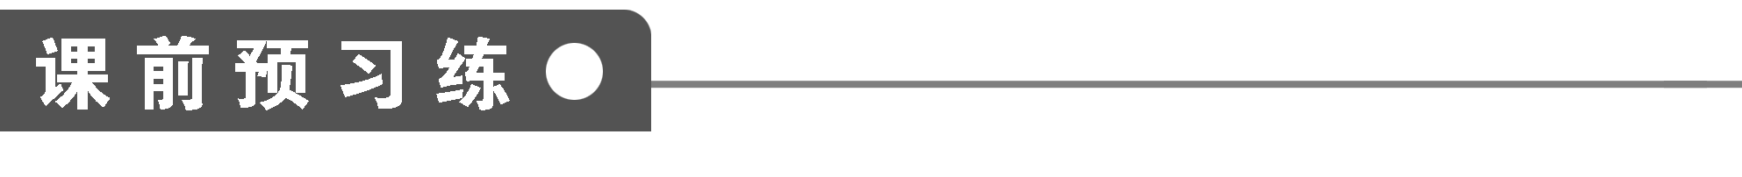

1．对给定的导体，保持不变，对不同的导体，一般不同，比值反映了导体对电流的阻碍作用，叫做电阻，用*R*表示．

导体的电阻取决于导体本身的性质，与导体两端的电压和通过导体的电流无关．

2．导体中的电流跟导体两端的电压成正比，跟导体的电阻成反比，用公式表示为*I*＝，这个规律叫欧姆定律，其适用于金属导体导电和电解液导电．

3．在直角坐标系中，纵坐标表示电流，横坐标表示电压，这样画出的*I*—*U*图象叫导体的伏安特性曲线．

在温度没有显著变化时，金属导体的电阻几乎是恒定的，它的伏安特性曲线是通过坐标原点的倾斜直线，具有这种伏安特性的电学元件叫做线性元件．

欧姆定律对气态导体和半导体元件并不适用，在这种情况下电流与电压不成正比，这类电学元件叫非线性元件，它们的伏安特性曲线不是直线．

对电阻一定的导体，*U*—*I*图和*I*—*U*图两种图线都是过原点的倾斜直线，但*U*—*I*图象的斜率表示电阻．

对于电阻随温度变化的导体(半导体)，是过原点的曲线．

4．根据欧姆定律，下列说法中正确的是(　　)

A．从关系式*U*＝*IR*可知，导体两端的电压*U*由通过它的电流*I*和它的电阻*R*共同决定

B．从关系式*R*＝*U*/*I*可知，导体的电阻跟导体两端的电压成正比，跟导体中的电流成反比

C．从关系式*I*＝*U*/*R*可知，导体中的电流跟导体两端的电压成正比，跟导体的电阻成反比

D．从关系式*R*＝*U*/*I*可知，对一个确定的导体来说，所加的电压跟通过导体的电流的比值是一定值

**答案**　CD

**解析**　*U*＝*IR*和*I*＝的意义不同，可以说*I*由*U*和*R*共同决定，但不能说*U*由*I*和*R*共同决定，因为电流产生的条件是导体两端存在电势差，故A错，C对；可以利用*R*＝计算导体的电阻，但*R*与*U*和*I*无关．故B错，D对．正确选项为C、D.

5. 甲、乙两个电阻，它们的伏安特性曲线画在一个坐标系中如图1所示，则(　　)

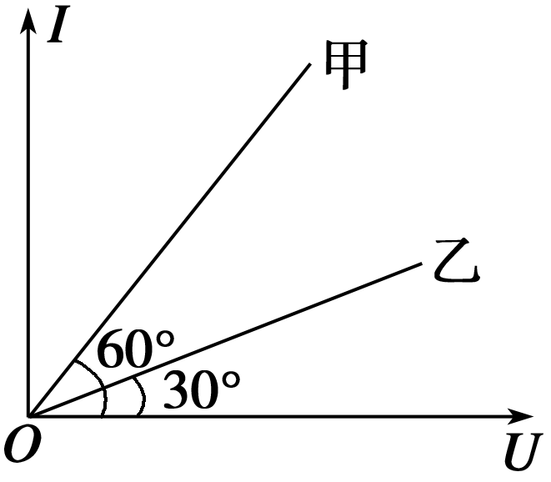

图1

A．甲的电阻是乙的电阻的1/3

B．把两个电阻两端加上相同的电压，通过甲的电流是通过乙的两倍

C．欲使有相同的电流通过两个电阻，加在乙两端的电压是加在甲两端电压的3倍

D．甲的电阻是乙的电阻的2倍

**答案**　AC

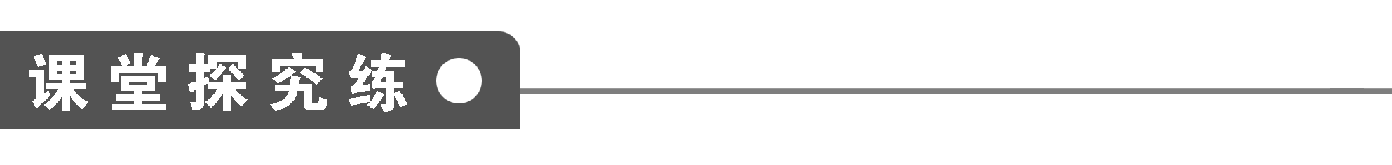

**【概念规律练】**

**知识点一　欧姆定律**

1．由欧姆定律*I*＝导出*U*＝*IR*和*R*＝，下列叙述中正确的是(　　)

A．导体的电阻跟导体两端的电压成正比，跟导体中的电流成反比

B．导体的电阻由导体本身的性质决定，跟导体两端的电压及流过导体的电流的大小无关

C．对确定的导体，其两端电压和流过它的电流的比值就是它的电阻值

D．一定的电流流过导体，电阻越大，其电压降越大

**答案**　BCD

**解析**　导体的电阻是由导体自身的性质决定的，与所加的电压和通过的电流无关．当*R*一定时，才有*I*∝*U*，故A错，B、C、D正确．

2．某电压表的量程是0～15 V，一导体两端电压为1.6 V时，通过的电流为2 mA.现在若给此导体通以20 mA电流，能否用这个电压表去测量导体两端的电压？

**答案**　不能

**解析**　已知：*U*1＝1.6 V，*I*1＝2 mA，

所以*R*＝＝ Ω＝800 Ω.

当导体通以电流*I*2＝20 mA时，加在导体两端的电压*U*2＝*I*2·*R*＝20×10－3×800 V＝16 V.

由计算可知，此时导体两端的电压超出电压表量程，所以不能用这个电压表测量导体两端的电压．

**点评**　在应用欧姆定律解答实际的问题时，要特别注意公式中三个量*I*、*U*、*R*，这三个量具有“同一性”和“同时性”的特性．

**知识点二　导体的伏安特性曲线**

3. 如图2所示的图象所对应的两个导体：

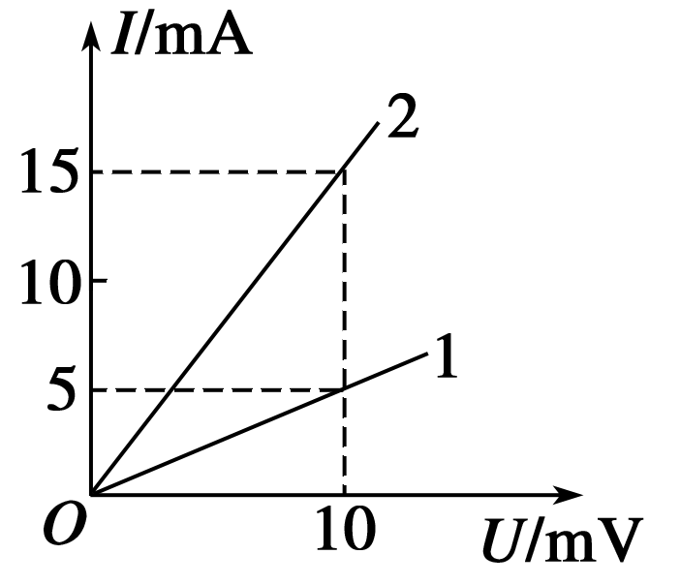

图2

(1)电阻关系*R*1∶*R*2为____________；

(2)若两个导体中的电流相等(不为零)时，电压之比*U*1∶*U*2为______；

(3)若两个导体的电压相等(不为零)时，电流之比*I*1∶*I*2为________．

**答案**　(1)3∶1　(2)3∶1　(3)1∶3

**解析**　(1)因为在*I*—*U*图象中，电阻等于斜率的倒数，即*R*＝，所以

*R*1＝ Ω＝2 Ω

*R*2＝ Ω＝ Ω，

故*R*1∶*R*2＝2∶()＝3∶1.

(2)由欧姆定律得*U*1＝*I*1*R*1，*U*2＝*I*2*R*2，由于*I*1＝*I*2，则

*U*1∶*U*2＝*R*1∶*R*2＝3∶1.

(3)由欧姆定律得*I*1＝，*I*2＝，

由于*U*1＝*U*2，则*I*1∶*I*2＝*R*2∶*R*1＝1∶3.

**点评**　对*I*—*U*图象或*U*—*I*图象进行分析比较时，要先仔细辨认纵轴与横轴各代表什么，以及由此对应的图象上任意一点与坐标原点连线的斜率的具体意义．如下图甲中，*R*2<*R*1；而在图乙中*R*2>*R*1.

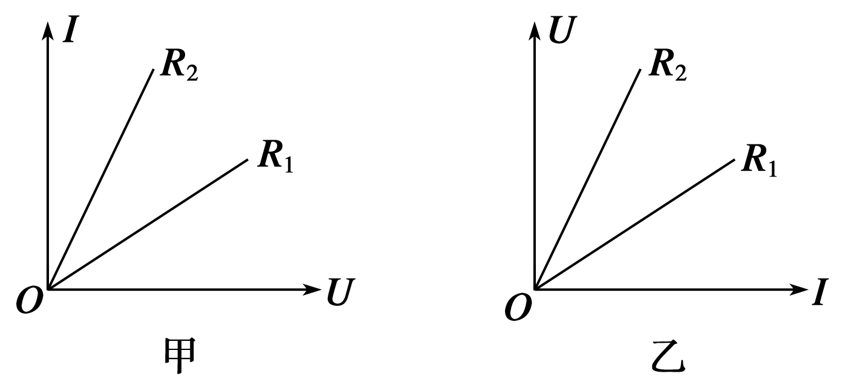

4. 某导体中的电流随其两端电压的变化，如图3所示，则下列说法中正确的是(　　)

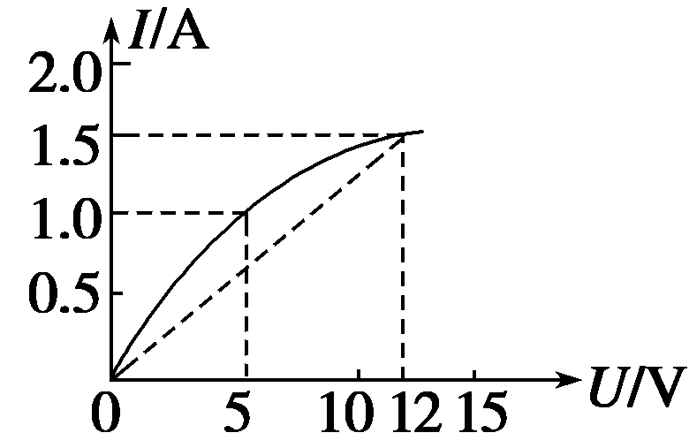

图3

A．加5 V电压时，导体的电阻约是5 Ω

B．加11 V电压时，导体的电阻约是1.4 Ω

C．由图可知，随着电压的增大，导体的电阻不断减小

D．由图可知，随着电压的减小，导体的电阻不断减小

**答案**　AD

**解析**　对某些导电器材，其伏安特性曲线不是直线，但曲线上某一点的值仍表示该点所对应的电阻值．本题中给出的导体在加5 V电压时，值为5，所以此时电阻为5 Ω；当电压增大时，值增大，即电阻增大，综合判断可知B、C项错误．

**【方法技巧练】**

**一、欧姆定律的应用技巧**

5．若加在某导体两端的电压变为原来的3/5时，导体中的电流减小了0.4 A．如果所加电压变为原来的2倍，则导体中的电流多大？

**答案**　2.0 A

**解析**　解法一　由欧姆定律得：*R*＝＝，

所以*I*0＝1.0 A

又因为*R*＝＝

所以*I*2＝2*I*0＝2.0 A

解法二　由*R*＝＝＝

得*I*0＝1.0 A

又*R*＝＝，其中Δ*U*2＝2*U*0－*U*0

所以Δ*I*2＝*I*0

*I*2＝2*I*0＝2.0 A

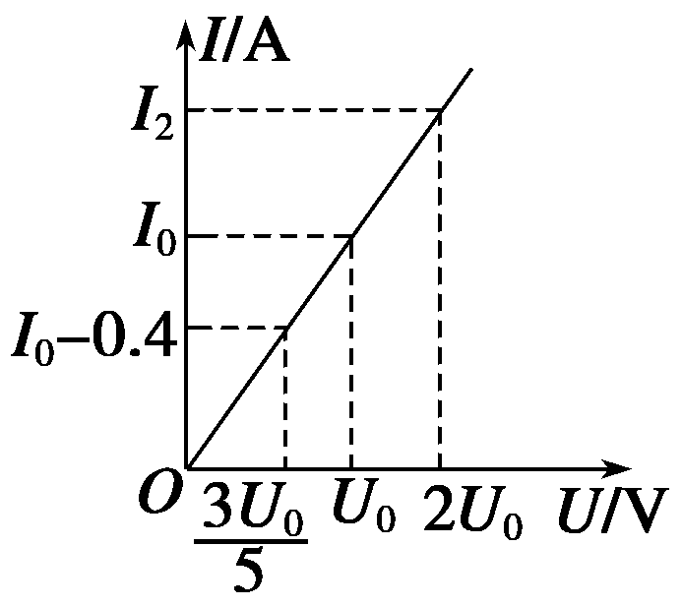

解法三　画出导体的*I*—*U*图象，如右图所示，设原来导体两端的电压为*U*0时，导体中的电流为*I*0.

当*U*＝时，*I*＝*I*0－0.4 A

当*U*′＝2*U*0时，电流为*I*2

由图知＝＝＝

所以*I*0＝1.0 A，*I*2＝2*I*0＝2.0 A

6．某电路两端电压保持不变，当电路电阻为20 Ω时，其电流强度为0.3 A，电阻增加到30 Ω 时，其电路中的电流强度要减小多少？电路两端的电压为多大？

**答案**　0.1 A　6 V

**解析**　电路两端电压不变，根据欧姆定律*I*＝得＝，Δ*I*＝0.1 A

*U*＝20×0.3 V＝6 V.

**方法总结**　①运用欧姆定律，应注意*U*、*R*和*I*三者是在同一段电路同一时刻的三个物理量．

②由*I*＝可得：＝，因此在电阻不变的情况下可用比例式求解．

**二、小灯泡的伏安特性曲线的描绘方法**

7．在“描绘小灯泡的伏安特性曲线”的实验中，使用的小灯泡的规格为“6 V　3 W”，其他供选择的器材有：

A．电压表(量程6 V，内阻20 kΩ)



B．电压表(量程20 V，内阻60 kΩ)



C．电流表(量程3 A，内阻0.2 Ω)



D．电流表(量程0.6 A，内阻1 Ω)



E．滑动变阻器*R*1(0～1 000 Ω，0.5 A)

F．滑动变阻器*R*2(0～20 Ω，2 A)

G．学生电源*E*(6～8 V)

H．开关S及导线若干

实验中要求电压表示数在0～6 V范围内变化，读取并记录下12组左右不同的电压值*U*和对应的电流值*I*，以便绘出伏安特性曲线．在上述器材中，电压表应选用________，电流表应选用__________，变阻器应选用__________，并画出实验原理图．

**答案**　V1　A2　*R*2　电路图见解析图

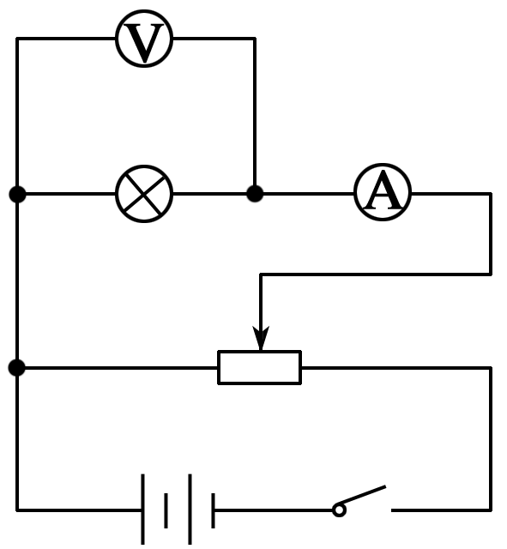

**解析**　小灯泡为“6 V　3 W”，额定电压为6 V，额定电流为0.5 A，即允许通过小灯泡的电流最大不超过0.5 A，最大电压不超过6 V．在选择电压表和电流表时，本着安全、精确的原则，安全原则即量程要大于所测电流或电压值；精确原则是量程要尽量小，量程越小测量越精确．故电流表应选A2，电压表应选V1.滑动变阻器选取时要本着安全、够用、调节方便的原则，“安全”即流过滑动变阻器的最大电流(*I*≈)应小于允许通过的最大电流；“调节方便”即变阻器的总电阻应接近小灯泡的电阻．本实验中小灯泡在正常工作时的电阻*R*灯＝＝ Ω＝12 Ω，故应选用*R*2.

连接电路时，变阻器采用分压式接法；电流表采用外接法．实验原理图如图所示．

**点评**　电学实验是历年来高考考查的热点之一，电学实验器材的选取，应本着安全、精确、调节方便的原则．本题中讲述的选取方法很简便，且容易理解，同学们应注意领悟、掌握．

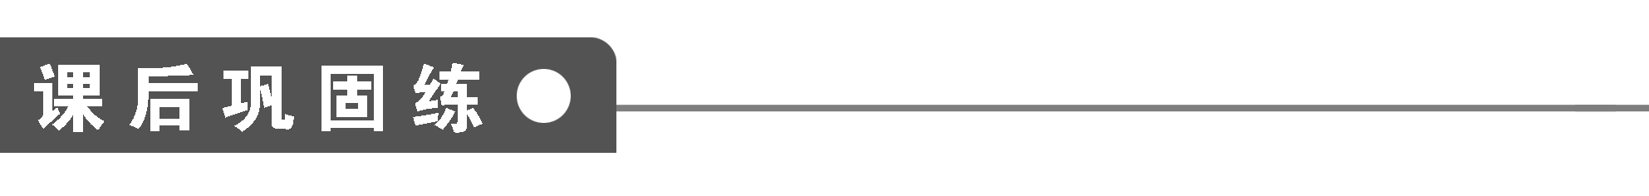

1．有甲、乙两导体，甲的电阻是乙的一半，而单位时间内通过导体乙横截面的电荷量是甲的两倍，则以下说法中正确的是(　　)

A．甲、乙两导体中的电流相同

B．乙导体中的电流是甲导体的2倍

C．甲、乙两导体两端的电压相同

D．乙导体两端的电压是甲的2倍

**答案**　B

**解析**　由电流的定义式*I*＝可知乙的电流是甲的两倍．由*I*＝得*U*＝*IR*，可知乙两端的电压是甲两端电压的4倍，所以A、C、D错误．

2. 一个阻值为*R*的电阻两端加上电压*U*后，通过导体截面的电荷量*q*与通电时间*t*的图象如图4所示．此图线的斜率(即tan *θ*)等于(　　)

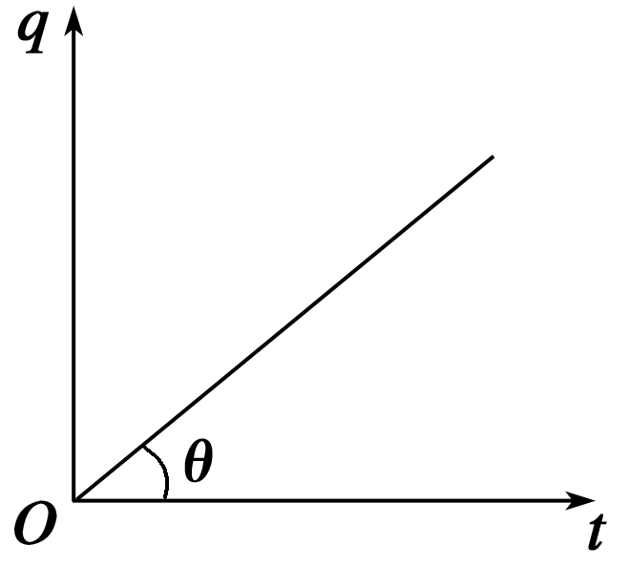

图4

A．*U* B．*R*

C. D.

**答案**　C

**解析**　在*q*—*t*图上斜率表示电流*I*＝，而由欧姆定律知*I*＝，故选项C正确．

3. 如图5所示为四只电阻的伏安特性曲线，四只电阻并联起来使用时，通过各个电阻的电流分别是*I*1、*I*2、*I*3、*I*4，则其大小顺序为(　　)

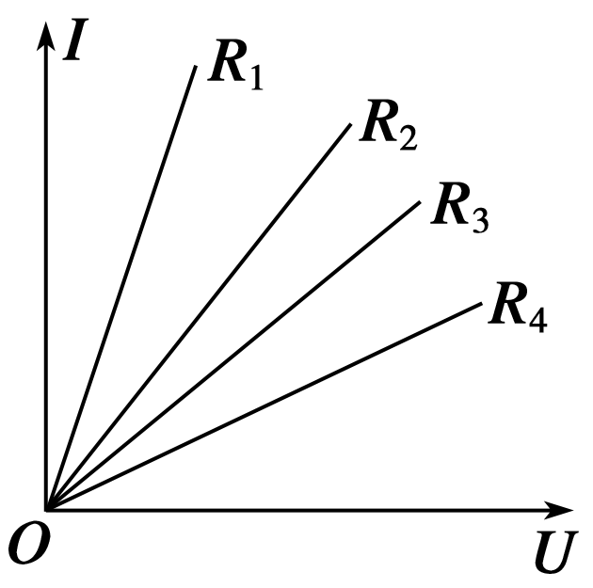

图5

A．*I*2>*I*4>*I*3>*I*1

B．*I*4>*I*3>*I*2>*I*1

C．*I*1＝*I*2＝*I*3＝*I*4

D．*I*1>*I*2>*I*3>*I*4

**答案**　D

**解析**　由*I*—*U*图象可知，*R*1<*R*2<*R*3<*R*4，四只电阻并联时，*U*1＝*U*2＝*U*3＝*U*4，由*I*＝得*I*1>*I*2>*I*3>*I*4.

4．某同学做三种导电元件的导电性实验，他根据所测量的数据分别绘制了三种元件的*I*—*U*图象，如图6所示，则下述判断正确的是(　　)

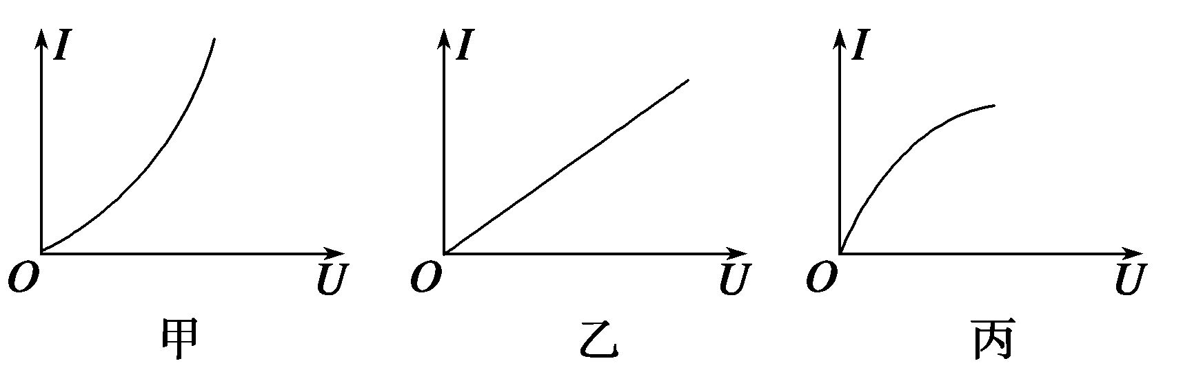

图6

A．只有乙图正确

B．甲、丙图的曲线肯定是偶然误差太大

C．甲、丙不遵从欧姆定律，肯定不可能

D．甲、乙、丙三个图象都可能正确，并不一定有较大误差

**答案**　D

**解析**　由于三种导电元件可能是线性的，也可能是非线性的，故其*I*—*U*图象可能是直线，也可能是曲线，故D正确．

5．已知用电器*A*的电阻是用电器*B*的电阻的2倍，加在*A*上的电压是加在*B*上的电压的一半，那么通过*A*和*B*的电流*IA*和*IB*的关系是(　　)

A．*IA*＝2*IB* B．*IA*＝

C．*IA*＝*IB* D．*IA*＝

**答案**　D

**解析**　由*I*＝得：*IA*∶*IB*＝∶＝*UARB*∶*UBRA*

＝1∶4即*IA*＝*IB*，应选D.

6. 如图7是电阻*R*的*I*—*U*图线，图中*α*＝45°，由此得出(　　)

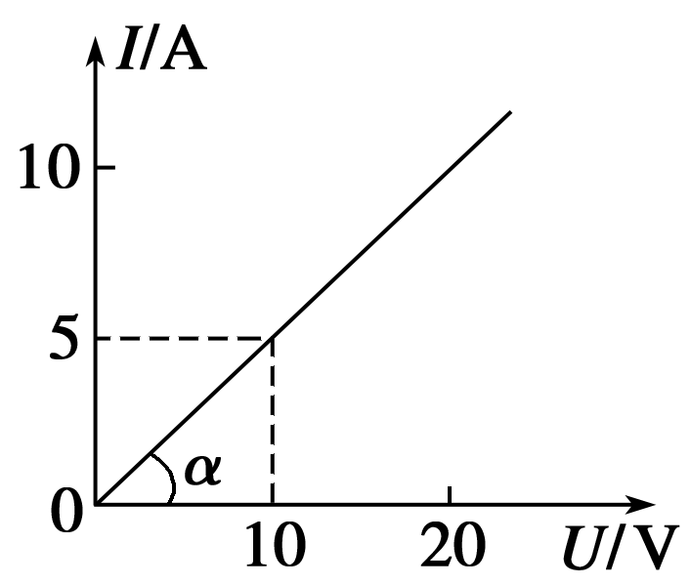

图7

A．通过电阻的电流与两端电压成正比

B．电阻*R*＝0.5 Ω

C．因*I*—*U*图线的斜率表示电阻的倒数，故*R*＝cot *α*＝1.0 Ω

D．在*R*两端加6.0 V电压时，每秒通过电阻横截面的电荷量是3.0 C

**答案**　AD

**解析**　由于*I*—*U*图线为一直线，所以A正确．由于*R*＝所以*R*＝＝2 Ω，故B不对．由于两坐标单位不同，不能用公式*R*＝cot *α*＝1.0 Ω来计算，故C不对．当*U*＝6 V时，*I*＝＝3 A，每秒通过电阻横截面的电荷量由*q*＝*It*可知是3.0 C，故D对．

7．电路中有一段导体，给它加上3 V的电压时，通过它的电流为2 mA，可知这段导体的电阻为________ Ω；如果给它两端加2 V的电压，则通过它的电流为______ mA；如果在它两端不加电压，它的电阻为________ Ω.

**答案**　1 500　1.33　1 500

**解析**　由欧姆定律*I*＝得*R*＝＝ Ω＝1 500 Ω导体的电阻不随所加的电压变化，并与是否通电无关，所以当*U*＝2 V时，*I*＝ A＝1.33×10－3 A＝1.33 mA，在不加电压时，电阻仍为1 500 Ω.

8．有两段导体，其电阻分别为*R*1和*R*2，当*R*1两端的电压是*R*2两端电压的时，通过*R*1的电流是通过*R*2电流的3倍，求两段导体的电阻之比．

**答案**

**解析**　设*R*2两端的电压为*U*，通过*R*2的电流为*I*，则*R*1两端的电压为*U*，通过*R*1的电流为3*I*，由欧姆定律知*R*＝，所以＝＝.

9．某同学在做测定小灯泡功率的实验中得到如下表所示的几组*U*和*I*的数据：

|  |  |  |  |  |  |  |  |  |
| --- | --- | --- | --- | --- | --- | --- | --- | --- |
| 编号 | 1 | 2 | 3 | 4 | 5 | 6 | 7 | 8 |
| *U*/V | 0.20 | 0.60 | 1.00 | 1.40 | 1.80 | 2.20 | 2.60 | 3.00 |
| *I*/A | 0.020 | 0.060 | 0.100 | 0.140 | 0.170 | 0.190 | 0.200 | 0.205 |

(1)在图8中画出*I*—*U*图象．

(2)从图象上可以看出，当功率逐渐增大时，灯丝电阻的变化情况是________________．

(3)这表明小灯泡的电阻随温度的升高而________．

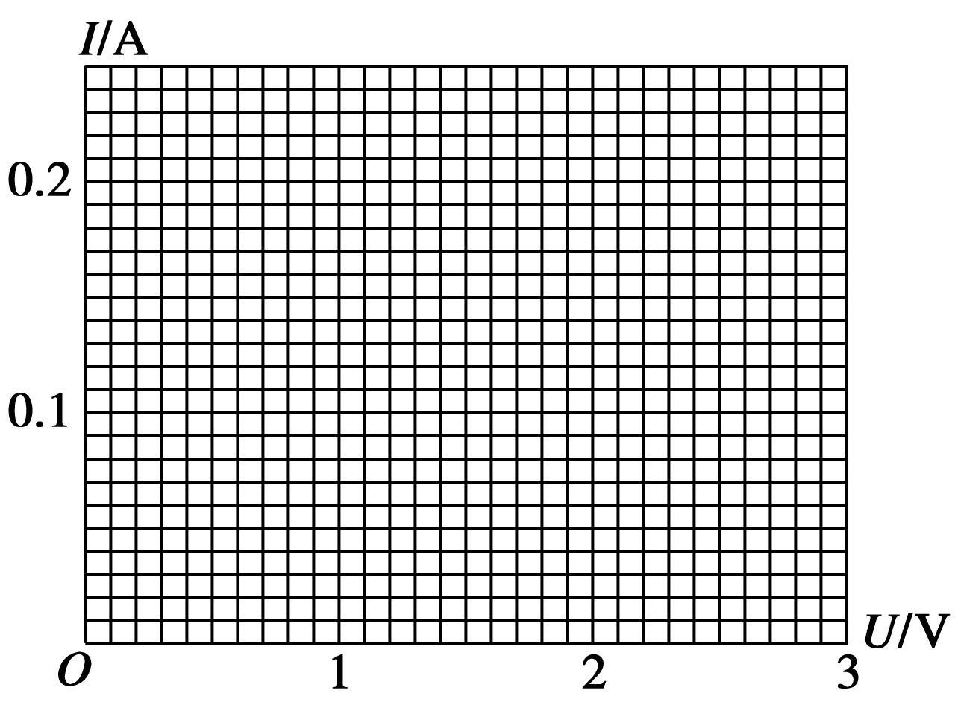

图8

**答案**　(1)*I*—*U*图象见解析图　(2)开始时不变，后来增大

(3)增大

**解析**　在图中画出图象如图所示，曲线开始呈直线状说明开始电阻几乎不变，后来逐渐靠近*U*轴说明电阻增大．

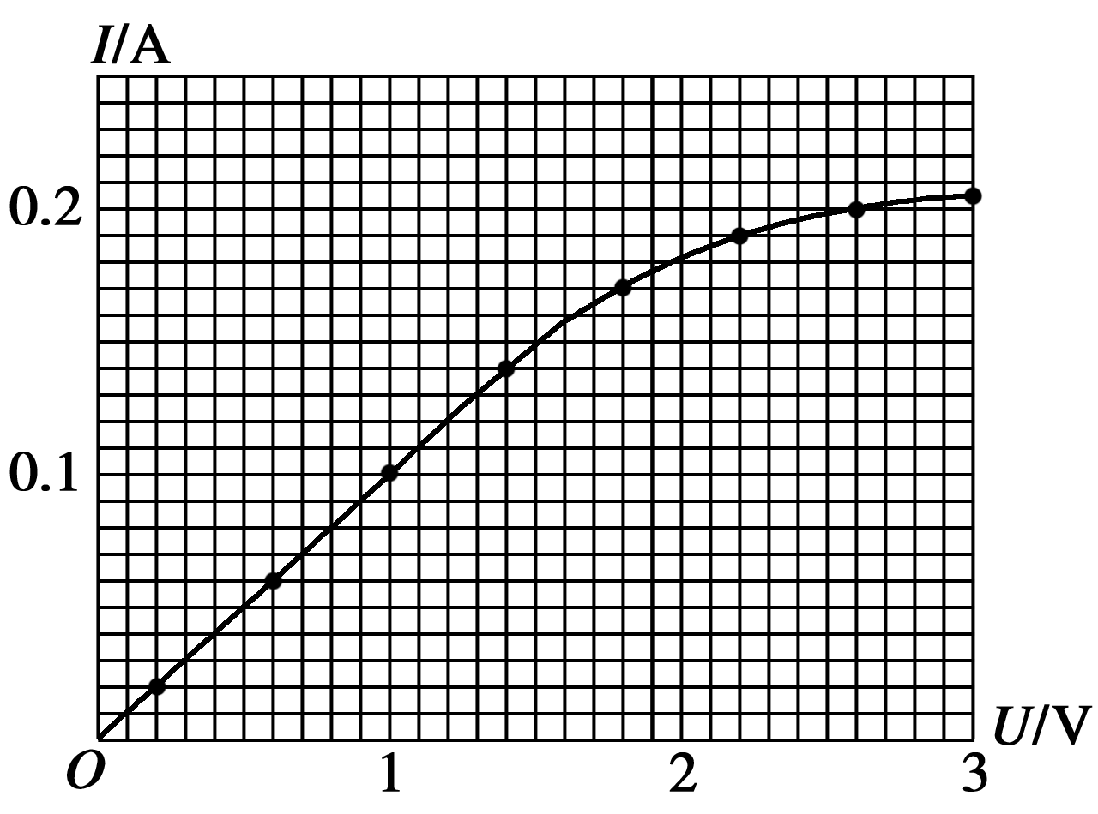

10．用图9中所给的实验器材测量一个“12 V　5 W”的小灯泡在不同电压下的功率，其中电流表有3 A、0.6 A两挡，内阻可忽略，电压表有15 V、3 V两挡，内阻很大，对电路无影响．测量时要求加在灯泡两端的电压可持续地从0 V调到12 V.

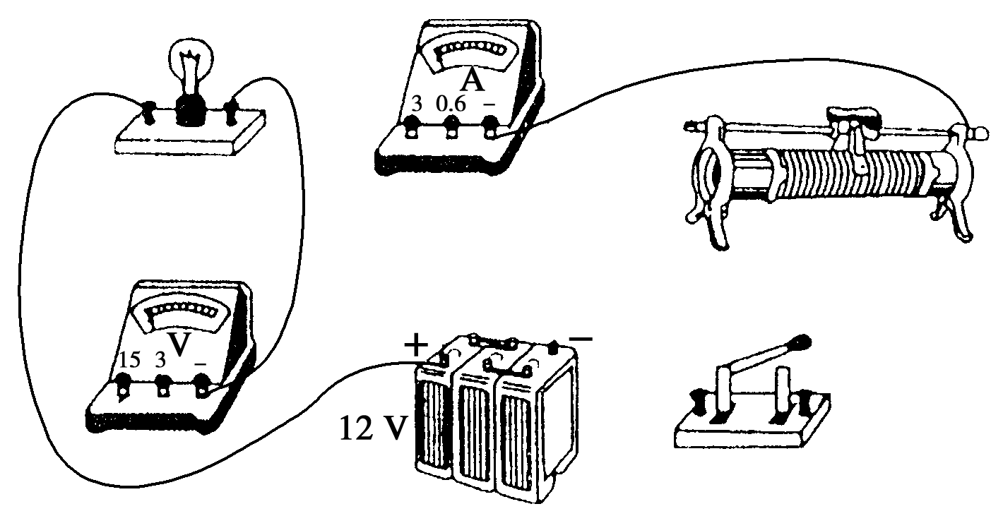

图9

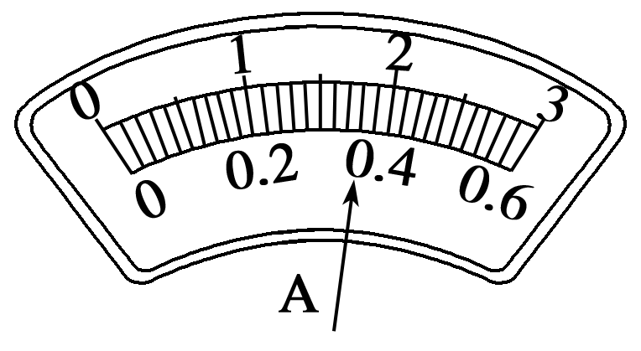

图10

(1)按要求在实物图上连线(其中部分线路已经连好)．

(2)某次测量时电流表的指针位置如图10所示，其读数为________ A.

**答案**　(1)如图所示　(2)0.36

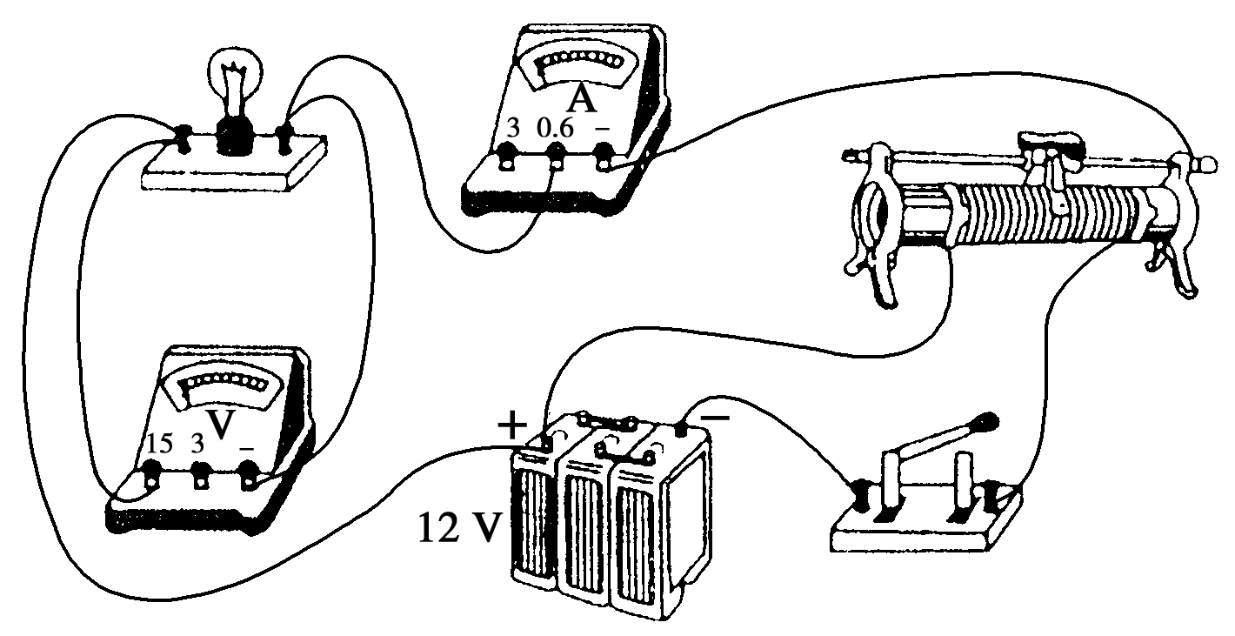

或

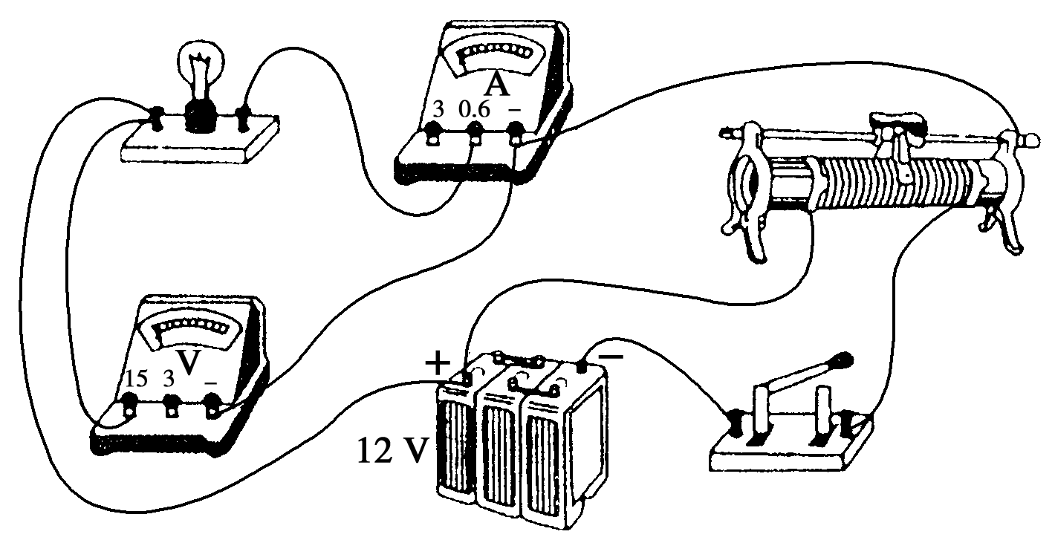

**解析**　对于“12 V　5 W”的小灯泡其额定电流大约是*I*＝ A<0.6 A，电流表的量程应选0 A～0.6 A，电压表的量程应选0～15 V．根据测量要求，电压连续地从0 V调到12 V．应接成分压电路，而不应接成限流电路．又因为电流表内阻可忽略，电压表内阻很大对电路无影响，电流表内接或外接都可以．